كلية التربية – الجبيل المحاضرة الرابعة- تحليل عددي
قسم الحاسب الالي أ. د . معروف عبد الرحمن

ثالثاً : طريقة نيوتن – رافسون - The Newton – Raphson method
إذا استطعنا عزل جذر واحد للمعادلة (x) = 0 fفي الفترة [a,b] وَ بفرض أن الدالة f (x) = y دالة متصلة ضمن هذه الفترة, ثم إذا رسمنا المنحنى البياني للدالة y=f(x)عندئذ إذا أخذنا نقطة ما $x_{0}$ في الفترة [a,b ] و أوجدنا $f\left(x_{0}\right)$ ورسمنا المماس للدالة y = f(x) في النقطة $\left(x_{0},f\left(x_{0}\right)\right)$
حيث أن معادلة المستقيم المماس المار من النقطة$\left(x_{0},f\left(x_{0}\right)\right)$ و ميله $m=f'\left(x_{0}\right)$ تعطى بالعلاقة التالية :
$$y−y_{0}=f\left(x\right)−f\left(x_{0}\right)=m\left(x−x_{0}\right)=f'\left(x_{0}\right)\left(x−x_{0}\right)$$
وَ بفرض أن هذا المماس يقطع محور السينات في نقطة و لتكن $x_{1}$
بما أن $\left(x_{1},0\right)$ نقطة تقاطع هذا المماس مع محور السينات فإذا بدّلنا كل$x$ بــ $x_{1}$ وكل $y$ بــ $0$ نجد :
$$0−f\left(x_{0}\right)=f'\left(x_{0}\right)\left(x_{1}−x_{0}\right)$$
و منه
$$x_{1}−x_{0}=\frac{−f\left(x_{0}\right)}{f'\left(x_{0}\right)}$$
$$x_{1}=x_{0}−\frac{f\left(x_{0}\right)}{f'\left(x_{0}\right)}$$

ثم نوجد$f\left(x_{1}\right)$ونرسم المماس للدالة y = f (x) في النقطة $\left(x_{1},f\left(x_{1}\right)\right)$ و ميله $m=f'\left(x_{1}\right)$
فيقطع المماس الجديد محور السينات في نقطة ولتكن $x_{2}$ بكتابة معادلة هذا المماس المار من النقطة $\left(x_{1},f\left(x_{1}\right)\right)$و ميله $m=f'\left(x_{1}\right)$ نجد :
$$f\left(x\right)−f\left(x_{1}\right)=f'\left(x_{1}\right)\left(x−x_{1}\right)$$
بما أن $\left(x_{2},0\right)$ نقطة تقاطع هذا المماس مع محور السينات فإذا بدّلنا كل $x$بــ $x_{2}$ و y = f (x) بــ 0 نجد :
$$0−f\left(x_{1}\right)=f'\left(x_{1}\right)\left(x_{2}−x_{1}\right)$$

. و منه
$$x_{2}=x_{1}−\frac{f\left(x_{1}\right)}{f'\left(x_{1}\right)}$$
وبتكرار هذه العملية عدداً من المرّات نحصل على الصيغة العامة التالية :
$$x_{n+1}=x_{n}−\frac{f\left(x_{n}\right)}{f'\left(x_{n}\right)},n=0,1,2,\text{.}\text{.}\text{.}\text{.}$$
و هذه الصيغة تسمى بصيغة نيوتن – رافسون - The Newton – Raphson method أو اختصاراً تسمى طريقة نيوتن ( Newton ) .!
وَ يمكن اعتبار النقطة $x_{n+1}$ جذر تقريبي للمعادلة= 0 f (x) إذا تحقق الشرط :
$$\left|x_{n+1}−x_{n}\right|<ε$$
حيث $ε$ عدد صغير جداً .
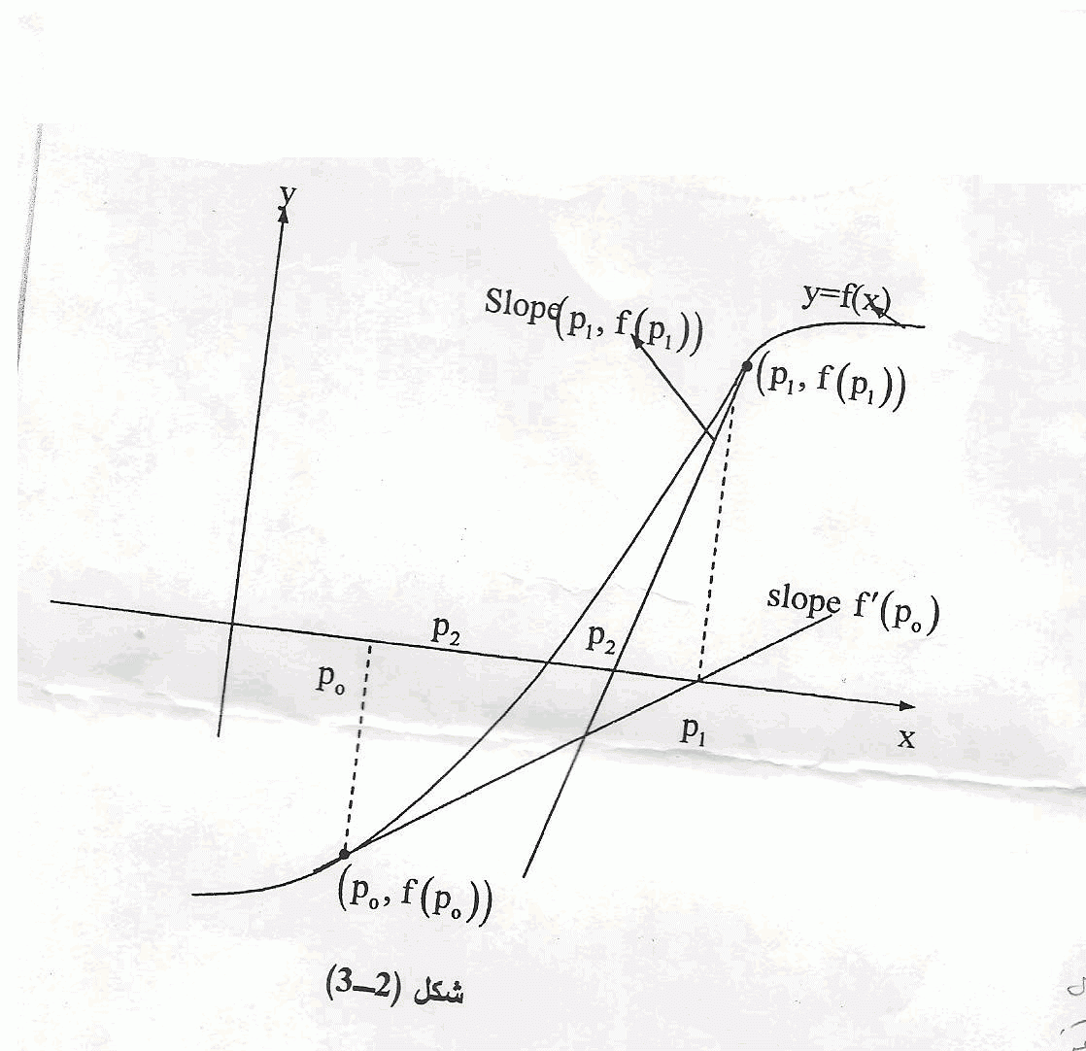

ملاحظة :
في بعض الحالات فإن رسم المماس عند نقطة ما من منحنى الدالة يؤدي الى ان نقطة تقاطع هذا المماس مع محور السينات تقع خارج الفترة [a,b] في هذه الحالات فإن طريقة نيوتن تكون غير عملية (المعنى الهندسي ان التفاضل الاول لا يمكن ايجاده).
مثال (1)
$x=e^{−x}$استخدم خوارزمية طريقة نيوتن – رافسون (2-3) لايجاد جذر المعادلة مقربا لرقمين عشريين ثم قارن نتائجك بالحل ادناه .
$f(x)=x−e^{−x}=0$الحل :
لنكتب المعادلة بالشكل
F(0)= -1 <0
$$f\left(1\right)=0\text{.}\text{6321} >0$$
و منه $f\left(0\right)\text{.}f\left(1\right) ≤ 0$أي أنه جذر للمعادلة ضمن الفترة $\left[0,1\right]$
$$f ^{'}\left(x\right)=1+e^{−x}$$
نأخذ $x_{0}=0$ و نطبق صيغة نيتون – رافسون .
$$x_{n+1}=x_{n}−\frac{f\left(x_{n}\right)}{f'\left(x_{n}\right)}$$
فنجد: $x_{1}= x_{0}−\frac{f\left(x_{0}\right)}{f'\left(x_{0}\right)}= x_{0}−\frac{x_{0}−e^{− x_{0}}}{1+e^{− x_{0}}}$
$$x_{1}=0−\frac{0−1}{1+1}=0\text{.}5$$
$$\begin{aligned}x_{2}=0\text{.}5−\frac{0\text{.}5−e^{−0\text{.}5}}{1+e^{−0\text{.}5}} \\ 0\text{.}5−\frac{−0\text{.}\text{1066}}{1\text{.}\text{6065}}=0\text{.}5+0\text{.}\text{0622} \\ 0\text{.}\text{5622}\end{aligned}$$
$$\begin{aligned}x_{3}=0\text{.}\text{5622}−\frac{0\text{.}\text{5622}−e^{−0\text{.}\text{5622}}}{1+e^{−0\text{.}\text{5622}}} \\ 0\text{.}\text{5622}−\frac{−0\text{.}\text{0078}}{1\text{.}\text{5670}}=0\text{.}\text{5622}+0\text{.}\text{0048} \\ 0\text{.}\text{567} \\ x_{4}=0\text{.}\text{567}−\frac{0\text{.}\text{567}−e^{−0\text{.}\text{567}}}{1+e^{−0\text{.}\text{567}}}=0\text{.}\text{567}\end{aligned}$$
و منه فإن $ξ=x_{4}=0\text{.}\text{567}$ الجذر التقريبي للمعادلة .
المعنى الهندسي لطريقة نيوتن هو استبدال قوس صغير من منحنى الدالة $y=f\left(x\right)$ بالمماس المرسوم عند نقطة ما على المنحنى .
و بحل نفس المثال في طريقة التنصيف المتكرر نجد أننا حصلنا على الحل هنا بطريقة أسرع تقريباً الضعف .. و هو ما يوضح أهمية و تفوق خوارزمية نيوتن – رافسون .
ملاحظة :
هذه الطريقة أفضل و أسرع و أكثر دقة مقارنة بطريقة التصنيف المتكرر .
لذلك فإننا نثبت النظرية التالية :
نظرية ( 2-1)
إذا كان $f\left(a\right)\text{.}\left(b\right)<0$ و كان $f ^{\text{\} \} left (x right ),f` rSup \{ size 8\{'\} \} left (x right )\} \{}}$ لا يساويان الصفر و يحافظان على إشارتيهما ضمن الفترة $\left[a,b\right]$ فمن التقريب الأول $x_{0}∈\left[a,b\right]$ الذي يحقق المتباينة $f\left(x_{0}\right)\text{.}f^{\text{\} \} left (x rSub \{ size 8\{0\} \} right )>0\} \{}}$ يمكن بطريقة نيوتن حساب الجذر الوحيد $ξ$ للمعادلة $f\left(x\right)=0$ و لأي دقة مطلوبة .
مثال ( 2 )
عين الجذر الموجب للمعادلة $f\left(x\right)=x^{3}−2x^{2}+x−3=0$ بطريقة نيوتن - رافسون .
الحل :
$$\begin{aligned}f\left(2\right)=−1<0 \\ f(3)=9>0\end{aligned}$$
أي أن $f\left(2\right)\text{.}f(3)<0$هذا يعني يوجد جذر ضمن الفترة $\left[2,3\right]$ و يمكن تصغير هذه الفترة
$$\begin{aligned}f\left(2\text{.}1\right)=−0\text{.}\text{459}<0 \\ f\left(2\text{.}2\right)=0\text{.}\text{168}>0\end{aligned}$$
أي أن $f\left(2\text{.}1\right)\text{.}f\left(2\text{.}2\right)<0$هذا يعني أننا حصلنا على الفترة $\left[2\text{.}1,2\text{.}2\right]$ و أن الجذر موجود ضمن هذه الفترة
$$\begin{aligned}∀x∈\left[2\text{.}1,2\text{.}2\right] ⇒ f^{'}(x)=3x^{2}−4x+1>0 \\ ∀x∈\left[2\text{.}1,2\text{.}2\right] ⇒ f^{\text{\} \} left (x right )=6x - 4>0 \{\} \} \} \{}} \\ \end{aligned}$$
و نختار $x_{0}=2\text{.}2$ لأن $f\left(2\text{.}2\right)\text{.}f^{\text{\} \} left (2 }.\text{ 2 right )>0\} \{}}$
$$x_{1}=x_{0}−\frac{f\left(x_{0}\right)}{f'\left(x_{0}\right)}=2\text{.}2−\frac{0\text{.}\text{168}}{6\text{.}\text{72}}=2\text{.}\text{175}$$
$$f\left(x_{1}\right)=f(2\text{.}\text{175})=0\text{.}\text{00286}>0$$
و منه $f\left(2\text{.}1\right)\text{.}f\left(x_{1}\right)<0$
أي أن الجذر موجود ضمن الفترة $\left[2\text{.}1,2\text{.}\text{175}\right]$
$$f^{\text{\} \} \backslash ( 2 }. 175\text{ \backslash ) =9 }. 05\text{>0\} \{}}$$
و منه $f\left(2\text{.}\text{175}\right)\text{.}f^{\text{\} \} left (2 }. 175\text{ right )>0\} \{}}$
$$\begin{aligned}x_{2}=x_{1}−\frac{f\left(x_{1}\right)}{f'\left(x_{1}\right)}=2\text{.}\text{175}−\frac{0\text{.}\text{00286}}{6\text{.}\text{4919}}=2\text{.}\text{17456} \\ |x_{2}−x_{1}|=|2\text{.}\text{17456}−2\text{.}\text{175}|=0\text{.}\text{0004}\end{aligned}$$
و منه فإن الجذر التقريبي للمعادلة هو $ξ=x_{2}=2\text{.}\text{17456}$

